|  |  |  |  |
| --- | --- | --- | --- |
| **Adı:** |  | **…………………. Ortaokulu** |  |
| **Soyadı:** |  | **………………. Eğitim Öğretim Yılı** | Tarih: ……/……/ 202... |
| **Sınıfı:** |  | **PEYGAMBERİMİZİN HAYATI** | Aldığı Not |
| **No:** |  | **8. Sınıf 1.Dönem 1. Yazılı / Sınav Soruları** |  |

1- Hicret esnasında Peygamberimiz mağarada telaşlanan yol arkadaşı Hz. Ebu Bekir’e “Tasalanma! Allah bizimle beraberdir” diyerek onu sakinleştirmiş, tam bir teslimiyetle Allah’a güvenmiştir.

Peygamberimizin bu tavrını anlatan kavram aşağıdakilerden hangisidir?

A)Azim B) Tevekkül

C) Şükür D) Zikir

2- Aşağıdakilerden hangisi İslamiyet’in ilk anda Mekkeliler arasında kabul görmeyişinin temel nedenlerindendir?

A) Peygamberimizin onların başkanlık ve para tekliflerini geri çevirmesi

B) insanların atalarından gördükleri inanç ve adetlerden vazgeçemeyişleri

C) Müslümanlar tarafından alay ve eziyetlere uğramaları

D) İlk zamanlarda taraflar arasında ardı ardına savaşların meydana gelmesi

3- Aşağıdakilerden peygamberimizin ailesi hakkında yanlıştır?

A) Peygamberimizin dedesi Abdulmuttalib’dir.

B) Peygamberimizin annesi Halime'dir.

C) Peygamberimiz, Kureyş kabilesinin Haşimoğluları kolundandır.

D) Peygamberimizin babası Abdullah'tır.

4-Peygamberimize ilk vahiy ne zaman ve nerede gelmiştir?

A) Safa Tepesi / 13 Ramazan 571

B) Hira Mağarası / 27 Ramazan 610

C) Sevr Mağarası / 10 Muharrem 1955

D) Kabe / 20 Nisan 571

5-Hangisi Araplar arasında haram sayılan aylardan değildir?

A) Muharrem B) Recep

C) Zilhicce D) Şevval

6- Peygamberimiz ‘in (s.a.v) Medine’ye hicret ederken inşa edilen İslam’ın ilk mescidinin adı nedir?

A) Kuba Mescidi

B) Mescidi Nebi

C) Mescidi Haram

D) Mescidi Aksa

7- Hendek savaşına ismini veren Medine’nin etrafına “Hendek” kazma fikrini hangi sahabe vermiştir?

A) Hz. Ali B) Selman’ı Farisi

C) Hz. Osman D) Abdullah b. Cahş

8-Hz.Hamza (ra)'nin şehit olduğu okçuların yerinden ayrıldığı ve 70 Müslümanın şehit olduğu savaş hangisidir?

A) Bedir Savaşı

B) Uhud Savaşı

C) Hendek Savaşı

D) Mute Savaşı

9-Müslümanlarla Müşrikler arasında yapılan ilk savaş hangisidir?

A) Bedir B) Uhud C) Hendek D) Talas

10-615 yılında müşriklerin ağır baskıları sonucu ilk olarak Hz. Osman liderliğinde 4 kadın–11 erkek nereye hicret etmişlerdir?

A) Medine B) Habeşistan

C) Taif D) İstanbul

11-Hz. Muhammed’in Medine’de yaptırdığı mescidin bir bölümünü, okumak isteyen öğrenciler için ayırmış olması, İslam dininin en çok hangi özelliğini vurgulamaktadır?

A) İlim ve eğitime verdiği önemi

B) Fakirleri koruduğunu

C) Kimsesizleri koruduğunu

D) Yardımlaşmaya verdiği önemi

12-Aşağıdakilerden hangisi hicretin sonuçlarından birisi değildir?

A) Müslümanlar, müşriklerin baskılarından kurtulmuştur.

B) Medineli Yahudiler toplu olarak Müslüman olmuşlardır

C) İslam dini daha hızlı ve kolay yayılmaya başlamıştır

D) Mekke dönemi bitmiş, Medine dönemi başlamıştır.

13- Medineliler, 621 ve 622 yıllarında peygamberimizle görüşerek her zaman ve her yerde Müslümanlarla birlikte olacaklarına dair söz verdiler ve Hz. Muhammed(sav) ve ona inananları Medine’ye davet ettiler. Bu görüşmelere tarihte ne ad verilir?

A) Hudeybiye Antlaşması B)Akabe Biatları

C)Medine Sözleşmesi D)Kardeşlik Antlaşması

14-Hz. Muhammed’in, Medine'de yaşayan Yahudi ve diğer Arap kabileleriyle antlaşma yapması ve Ensar Muhacir kardeşliğini kurması gibi olaylar Hz. Muhammed(sav)'in aşağıdakilerden hangisini yapmaya çalıştığını göstermektedir?

A) Toplumsal barışı sağlama

B) Ticareti geliştirme

C) Kendini kabul ettirme

D) İslâm'ı yayma

15- Aşağıdakilerden hangisi Peygamberimizin veda hutbesinde uyarılarda bulunduğu konulardan biri değildir?

A)Mal ve can dokunulmazlığı

B) Kadın hakları

C) İnsanlar arası eşitlik

D) Köleliğin yaygınlaştırılması

16- Peygamber efendimiz Medine de kimin evinde kalmıştır?

A) Hz. Sa’d b. Ebi Vakkas

B) Hz. Bilal-i Habeşi

C) Hz. Ebu Eyyüb El Ensari

D) Hz. Enes b. Nadir

17-Hangisi Peygamberimizin Medine’ye hicret ettikten sonra toplumsal barışı sağlamak için yaptıklarından biri değildir?

A) Sık sık Hira mağarasına çıkması

B) Medine sözleşmesi hazırlaması

C) Ensar-Muhacir kardeşliği kurması

D) Evs ve Hazreç kabilelerini barıştırması

18-628 yılında Peygamberimiz 1500 kadar Müslüman ile Kabe’yi ziyaret etmek (umre) için yola çıkmıştı. Ancak Mekkeliler Müslümanların bu isteklerini kabul etmediler. Bunun üzerine Mekkeli müşriklerle ile Müslümanlar arasında on yıl savaşmama sözü verilen bir antlaşma imzalanmıştır.

Bu antlaşmanın adı nedir?

A) Mekke Sözleşmesi

B) Medine Sözleşmesi

C) Hudeybiye Antlaşması

D) Akabe Biatı

19- Aşağıdakilerden hangisi, Sevgili Peygamberimizin Medine’de Müslümanlara ait bir Pazar yeri kurmasının sebeplerinden biri değildir?

A) Müslümanların ekonomik bağımsızlığını temin etmek

B) İslam dininin ticari hükümlerini göstermek

C) Müslümanların kısa yoldan zengin olmalarını sağlamak

D) Pazarda alışverişin adap ve kurallarını belirlemek

20- Hz. Muhammed’in (s.a.v.) kendisinin katılmayıp askeri sancağı sahabilerden birin vererek onların komutası altında gerçekleştirdiği askeri hareketlerdir. Tanımı yapılan kavram aşağıdakilerden hangisidir.

A) Seriyye B) Gazve C) Cihad D) İsar

Başarılar Dilerim 😊

Din Kültürü ve Ahlak Bilgisi Öğretmeni

……………………………………………..

**TÜM SINAVLAR İÇİN TIKLAYINIZ**

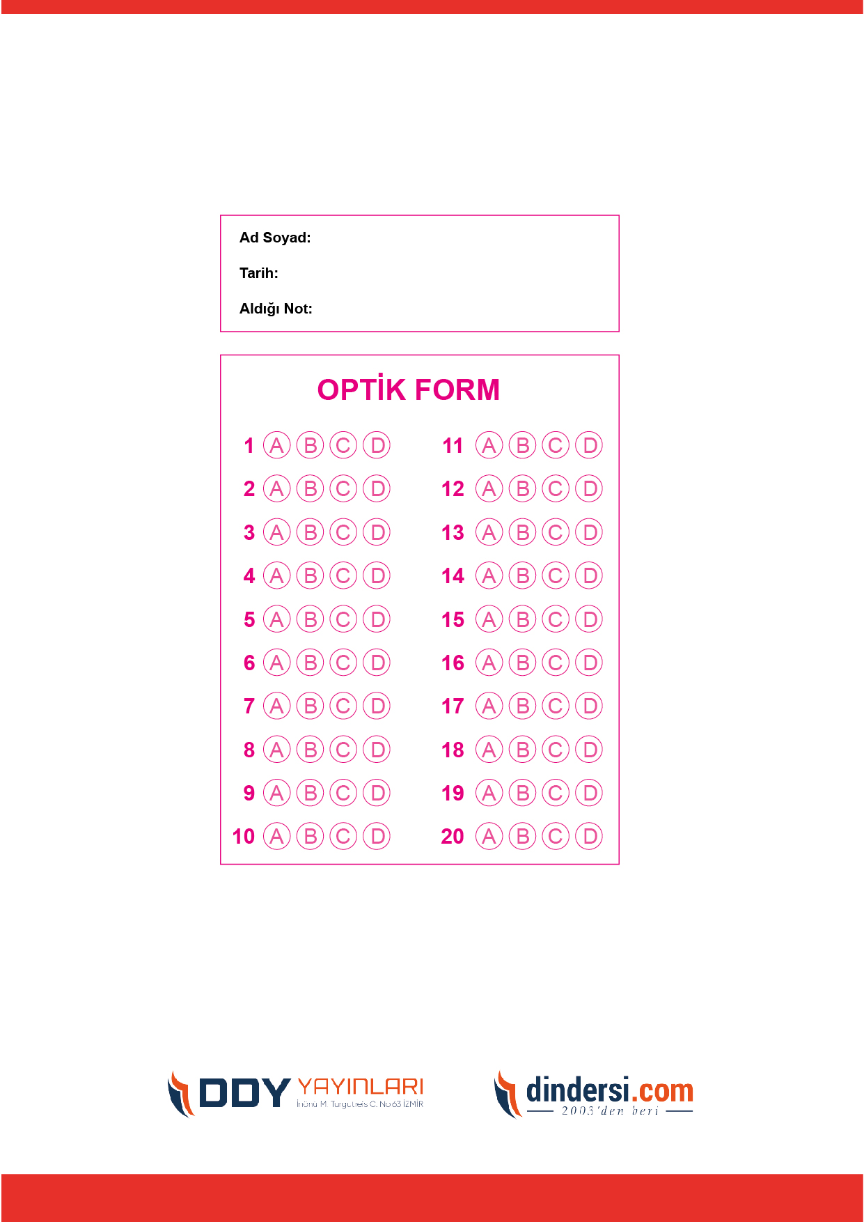



**8. SINIF SINAV VE CEVAP ANAHTARI İÇİN TIKLAYINIZ**

.

